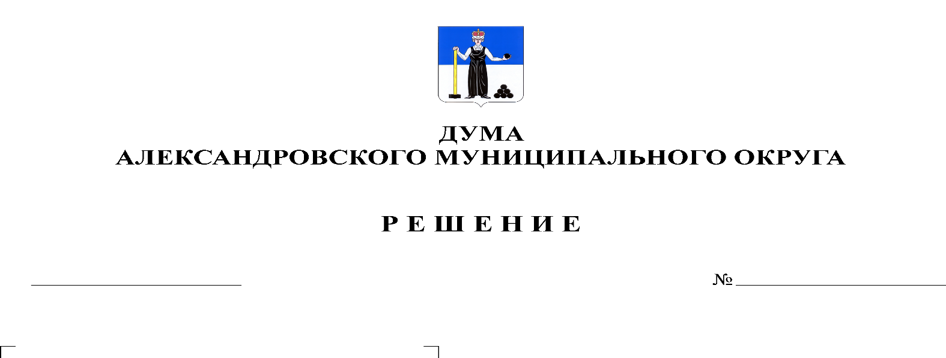
Об утверждении отчета об исполнении прогнозной программы приватизации муниципального имущества Александровского муниципального округа в 2021 году
288
04.03.2022

В соответствии с решением Земского Собрания Александровского муниципального района от 27.11.2014 № 132 «О принятии Порядка приватизации муниципального имущества муниципального образования «Александровский муниципальный район», Дума Александровского муниципального округа
решает:
1. Утвердить отчет об исполнении прогнозной программы приватизации муниципального имущества Александровского муниципального округа в 2021 году, согласно приложению.
2. Настоящее решение вступает в силу с момента подписания.
3. Опубликовать настоящее решение в газете «Боевой путь» и разместить на сайте органа местного самоуправления «Александровский муниципальный округ» (w.w.w.aleksraion.ru).

Председатель Думы
Александровского муниципального округа Л.Н. Белецкая

Глава муниципального округа –
глава администрации Александровского
муниципального округа О.Э. Лаврова

